**1. 어떤 프로젝트를 할 것인가?**

[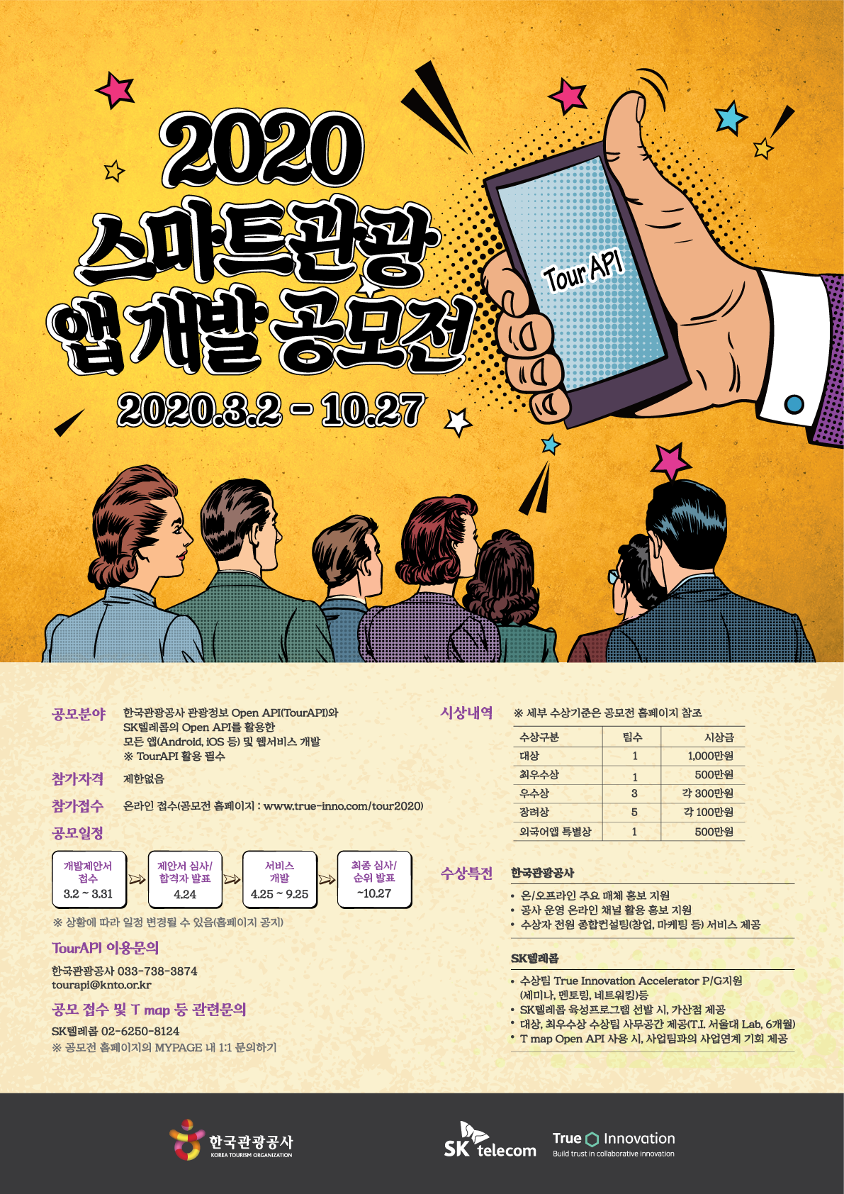](https://github.com/shittcat/durumi/blob/master/res/app_poster.png) **스마트 관광 앱 개발 공모전”을 준비하게 되었다.**

<https://www.true-inno.com/ko/suggestionView.do?cSeq=46ad7bc159da30c5b21b7871260a9f8f&strSearchType=>

● 한국관광공사 관광정보 API를 필수로 사용해야한다. 관광정보 API에는 관광장소의 사진이나 축제, 숙박업소 관련 정보 등이 있다. 이를 사용하여 어떤 서비스를 만들어야 하나 토론한 결과 공모전의 기본 취지와 의도에 집중하여 사람들이 관광을 가고 싶게 만들어야 한다는 의견으로 방향성을 좁혔다.

● 공모전에 어떤 결과물들이 나왔었는지 방향성을 보기 위해서 지난 공모전 수상작들을 검색해보고, 직접 다운받아서 사용해봤다.

● 팀원들끼리 여행을 갈 때 무엇을 가장 중요하게 보는지 의견을 나눌 때 숙박과 음식이 나왔다. 이 중에서 숙박관련 앱은 기존에 많이 있기에 음식에 집중해보기로 했는데, 이전 수상작들 중 단계별로 세분화된 채식주의자를 위한 식당을 찾아주는 서비스에서 착안하여 원하는 종류의 음식이 있는 식당을 찾아주는 서비스에 대한 아이디어가 나왔다.

● 회, 분식, 고기 등 먹고 싶은 음식 키워드를 선택하여 키워드별로 음식점을 표시해주는 기능을 넣기로 했다. 카카오지도 API에 음식점들 별로 키워드가 나뉘어져 있는 것을 확인했고, 그 키워드를 이용하기로 했다.

● 관광지의 날씨를 알려주는 기능으로 날씨를 알려주는 돌을 띄워주는 기능을 넣으면 재밌을 것 같다는 의견이 있어서 넣어볼 예정이다.

● 키워드 별로 음식점을 보여주는 의견에서 무슨 키워드를 정할지 결정하기 힘든 경우를 발견해서 예전에 봤던 사진 하나를 떠올렸다. 앱에 재밌는 기능을 추가하는 것이 좋을 것 같고, 효과도 있는 방법이라 팀원들 사이에서 좋은 반응이 나왔다. 이 방법이 관광지의 명소를 찾아가는 경우에도 대입할 수 있다고 생각되어서 해당 지역에서 찾아갈 만한 관광지를 고를 때에도 비슷한 방법을 활용해볼 예정이다.

[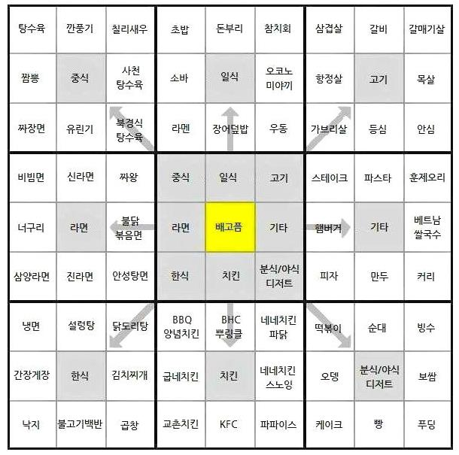](https://github.com/shittcat/durumi/blob/master/res/disable.jpg)

**2. 팀장과 팀 명이 무엇인가?**

팀명: 여행거르미

1. 키워드별로 음식점, 관광지를 걸러준다는 의미
2. 여행하는 사용자와 함께 같이 **걸어가며** 도와준다는 의미

팀장: 박재근  
팀원: 강현신 안종현 최재훈

## 3. 커뮤니케이션

### GitHub

[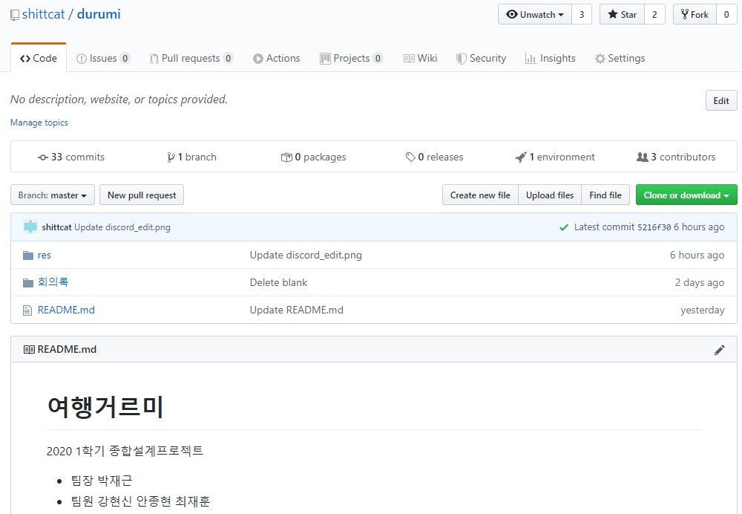](https://github.com/shittcat/durumi/blob/master/res/GitHub.jpg)

* 기록이 남아서 개발 과정을 보기가 편하고 앱 소개 페이지도 제작할 수 있다는 장점이 있다.
* 팀원들이 GitHub를 많이 사용해보지 않아서 이번 기회에 사용해보자는 의견이 있었다.

## 4. DB를 만들어서 정보를 저장

[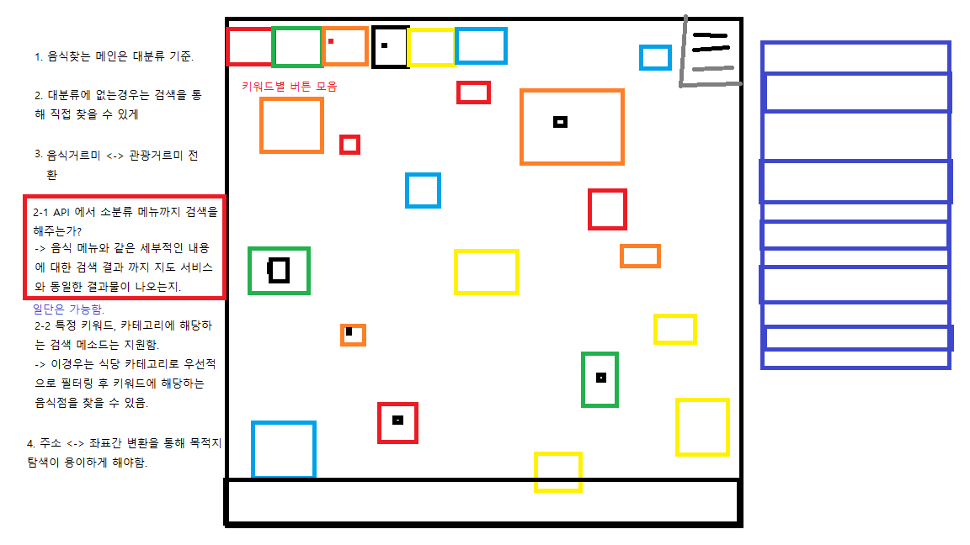](https://github.com/shittcat/durumi/blob/master/res/20.03.20_CF2.png)

### 1) 서버에 db를 만들어서 카카오지도 api에서 받아온 정보를 저장할 것인가?

* 카카오지도 api의 모든 음식점 정보를 저장하기에는 정보의 양이 매우 많을 것이다.
* 중심점 반경 몇km 내의 음식점 정보만 가지고 와서 저장하는 것으로 정보의 양을 제한할 수 있다.
* 메뉴에 있는 정보를 서버에서 검색하여 보여주기 위해 DB에 저장하는 것이 필요하다.

### 2) 카카오 api에서 받아온 정보를 직접 제공할 것인가?

* 키워드 별 검색이 존재하여 원하는 결과만 받아올 수 있다.
* 식당, 은행 등 카테고리별로 원하는 결과만 가져올 수 있어서 키워드와 결과가 연관성이 없는 경우를  
  줄일 수 있고, 이런 경우 DB에서 검색기능을 사용하지 않아도 된다.

**아직 고민중...**

## 5. 대략적인 관광 앱 기능 정리

[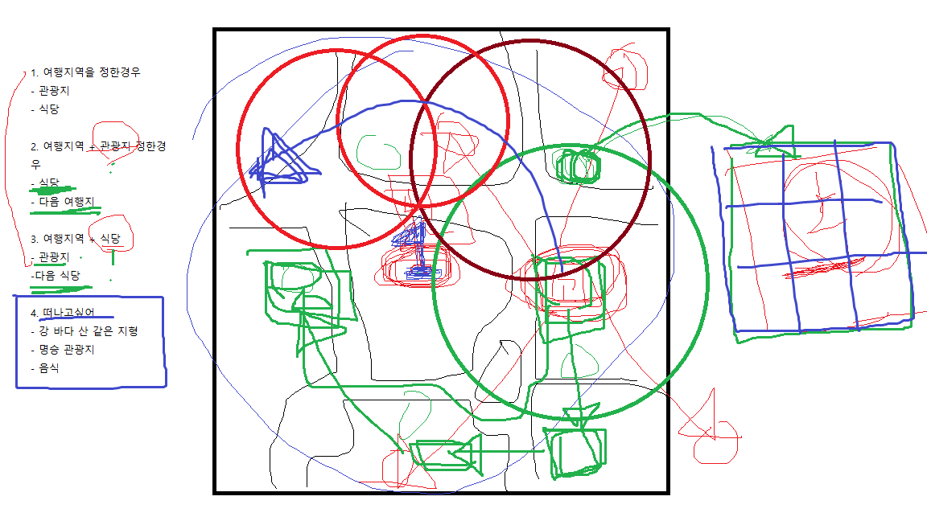](https://github.com/shittcat/durumi/blob/master/res/20.03.20_CF1.png)

* 개발하는 관광 앱의 특징은 키워드 위주로 음식점이나 관광지를 지도에 표시해주는 것이다.
* 원하는 키워드가 없거나 세부적으로 검색하고 싶은 고객에게는 검색 기능을 제공해준다.
* 음식점을 선택하면 주위의 관광지를 추천해주고, 관광지를 선택하면 주위의 음식점을 추천해주는  
  상호 보완적인 관계를 가지고 있다.
* 음식점이나 여행지를 잘 선택하지 못하는 사람들에게 선택 과정을 더 재미있게 만들고 좋은 결과를  
  주기 위해 선택지를 사용한다는 특징이 있다.

## 6. 서비스 환경

**Django프레임워크**

* 백엔드 개발언어로 파이썬을 이용
* 프론트엔드 개발언어로는 HTML + JavaScript + CSS 를 이용
* 기본적으로 MVC패턴이 적용되어 있어 별도의 아키텍쳐패턴을 구현할 필요가 없음

**Nginx 서버**

* 차세대 웹서버로 불리우는 Nginx서버를 사용하기로 하였다.
* Nginx는 보안과 속도를 최적화 시키려는 노력에서 탄생한 웹서버이다.
* 사용이 매우 심플하고 규모가 작은 서비스이면서 정적 데이터 처리가 많은 서비스에 적합하다.

## 7. 개발 환경

**Docker**

* 팀원 개개인의 개발 환경이 다르기 때문에 Docker를 사용하기로 함
* Docker는 프로그램을 컨테이너단위로 실행하고 관리할 수 있도록 해주는 도구
* Dockerfile 과 Docker-compose 라는 파일을 만들어 서로의 개발 환경을 공유하고 완전히 같은 환경으로 설치할 수 있음
* Docker에서 ubuntu 18.04 / Python 3.6.9 / pip 20.0.2 / Django 3.0.4 / Nginx 1.17.9 를 설치하였음